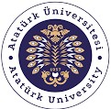

T.C.
ATATÜRK ÜNİVERSİTESİ
TOPLUMSAL DUYARLILIK PROJELERİ UYGULAMA VE ARAŞTIRMA MERKEZİ

Okumak Özgürlüğe Uçmaktır
Proje No: 60662B9FCCEB9

SONUÇ RAPORU

Proje Yürütücüsü:
Öğr. Gör. Süha GÖKALP
Bilgisayar Yüksek Mühendisi
http://www.suhagokalp.com/hakkimda
Pasinler MYO

2021 ERZURUM

ÖNSÖZ

Tüm dünyada ve ülkemizde mücadele etmeye devam ettiğimiz COVID19 salgını birçok kesimi olduğu gibi eğitimi ve kişisel gelişimi de etkilemiştir. Özellikle salgın döneminde kapalı mekanlarda çok vakit geçirme zorunluluğu oluştuğundan insanlar depresyona ve kötü alışkanlıklara da yöneldiği gözlenebilmektedir. Uzun süredir evlerinde kalmak zorunda kalan ve eğitimi daha sınırlı sürelerde devam eden insanlar hem sosyal olarak hem de zihinsel olarak bazı sorunlar yaşamaktadırlar. Bu nedenle kitap okumayı teşvik etmek, daha cazip hale getirmek, okul içerisinde boş vakitleri daha pozitif yönde değerlendirebilmek için bu proje planlanmıştır. Toplumsal Duyarlılık Projeleri tarafından desteklenen proje başarıyla tamamlanmıştır.

Eylül 2015 tarihinde gerçekleşen Birleşmiş Milletler Genel Kurulunun 70. Oturumunda Devlet Başkanları, Dünya Liderleri, Üst düzey BM temsilcileri ve sivil toplum bir araya gelmiş ve Sürdürülebilir Kalkınma Hedeflerini kabul etmişlerdir. Bu kapsamda yaptığımız proje; ”Nitelikli Eğitim” hedefinin; “4.6. 2030’a kadar bütün gençlerin ve hem kadın hem de erkek olmak üzere yetişkinlerin büyük bir bölümünün okuryazar olmasının ve matematiksel beceriler kazanmasının güvence altına alınması” ve “4.7. 2030’a kadar sürdürülebilir kalkınma ve sürdürülebilir yaşam tarzları için eğitim, insan hakları, toplumsal cinsiyet eşitliği, barış ve şiddete başvurmama kültürünün geliştirilmesi, dünya vatandaşlığı ve kültürel çeşitliliğin ve kültürün sürdürülebilir kalkınmaya katkısının takdiri yoluyla bütün öğrenciler tarafından sürdürülebilir kalkınmanın ilerletilmesi için gereken bilgi ve becerinin kazanımının sağlanması” maddelerini de içermektedir.

ÖZET
Projenin amacı üniversitemiz Pasinler Meslek Yüksekokulu öğrencilerini, akademik ve idari personelini salgına karşı korumak için kapalı mekanlarda kalmalarını kitap okuyarak sağlama amacı taşımaktadır. Proje başvurusundan önce ihtiyaçları belirlemek için okulumuz Öğr. Gör. Halil İbrahim HAYALİOĞLU hocamızdan kişisel gelişim kitapları hakkında görüşülmüş ve okulda bu durum hakkında büyük bi eksiklik olduğu tespit edilmiştir. Pasinler MYO Erzurum merkeze 40 km uzaklıkta bir ilçedir. Burada bulunan öğrencilerimiz merkeze uzak olduklarından dolayı Erzurum Merkezdeki kütüphane imkanlarından istifade edememektedir. Okulumuzun da yurtlara yakın olması dolayısı ile öğrencilerimize faydalı olması adına kütüphanemizde az sayıda bulunan kitapları çoğaltarak öğrencilerimizin istifadesine sunmak amacı da gütmekteyim. Bu proje Atatürk Üniversitesi Toplumsal Duyarlılık Projeleri tarafından desteklenmiştir.
Anahtar Kelimeler: Covid19, Kitap, Okumak.

MATERYAL VE YÖNTEM
Araştırmanın Türü
Bu çalışma bir Toplumsal Duyarlılık Projesi’dir.

Araştırmanın Yapıldığı Yer ve Zaman
Proje şahsım tarafından 19.04.2021 tarihinde Pasinler Meslek Yüksekokulunda gerçekleştirilmiştir.

Okumak Özgürlüğe Uçmaktır Projesi’nin Uygulanışı
Araştırma kapsamında öncelikle şahsım tarafından alacağımız kitapların fiyatlarının ve içeriğinin piyasa araştırmasını yapıldı. Proje kapsamında gereken ürünün en etkili, verimli ve maliyet açısından uygun olan örneklerini Erzurum il merkezinde bulunan birçok satış merkezinden fiyat alarak tamamladım. En uygun fiyat ve çeşit garantisi Erzurum Kültür Eğitim A.ş. tarafından verildiği kanısına vararak toplam maliyeti yaklaşık 2000 TL olan 108 adet kitap alındı. Ayrıca her kitabın arkasına yapıştırmak için “Atatürk Üniversitesi Toplumsal Duyarlılık Projeleri tarafından desteklenmiştir” stickerları bastırıldı ve malzemelerin üzerine yapıştırıldı. Daha sonra karar verilen ürünler araştırmanın yürütücüsü yani şahsım tarafımdan tarafından alındı. Kurallara uygun şekilde faturalar talep edildi. Alınan ürünlerin her birine projelerin kuralı gereği toplumsal duyarlılık projeleri tarafından desteklendiğini gösteren stickerlar yapıştırıldı. Malzemeler teslim edilmeden önce okul müdürü aranarak uygun gün ve saati öğrenildi. Daha sonra şahsım tarafımdan Nisan ayında kitaplar okul müdürlüğüne teslim edildi.

Proje Uygulamasına Ait Görseller

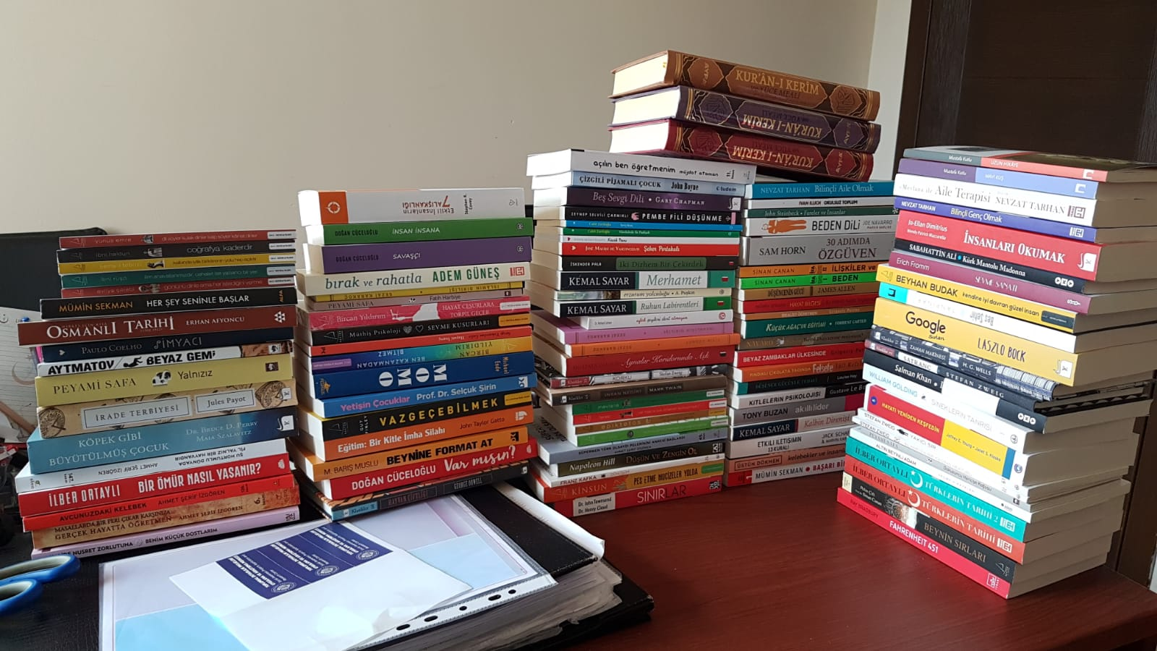

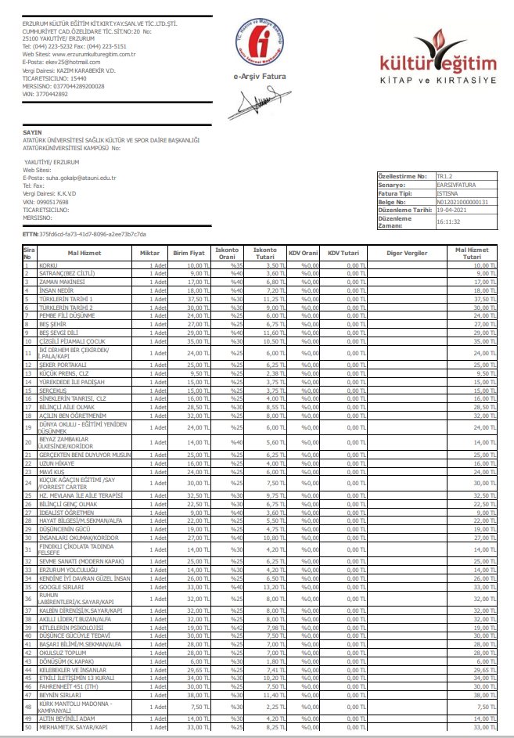

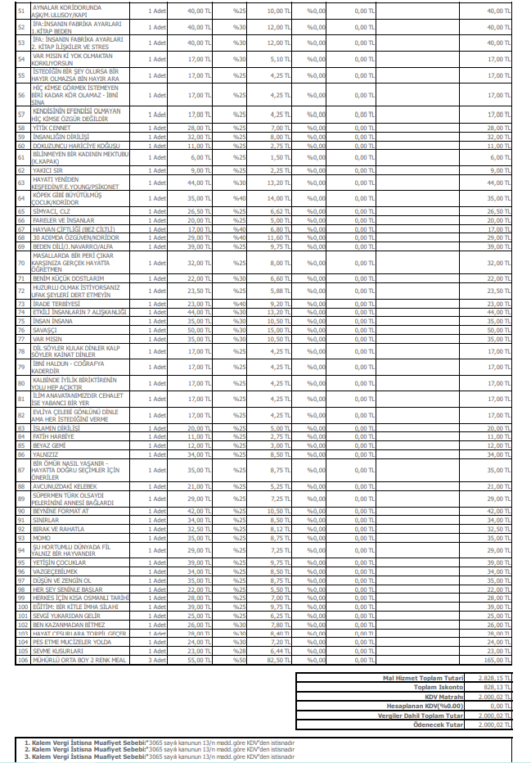

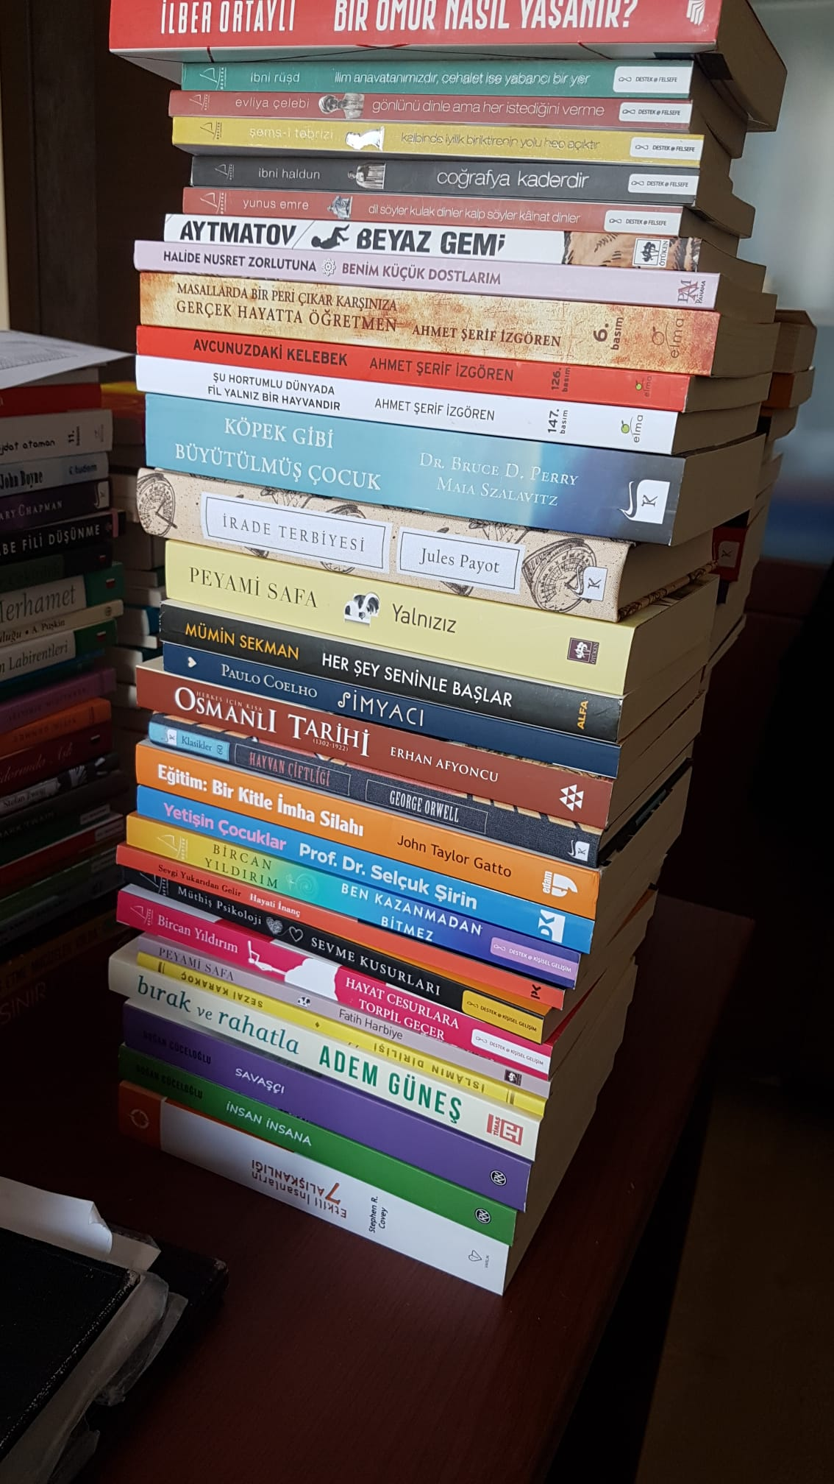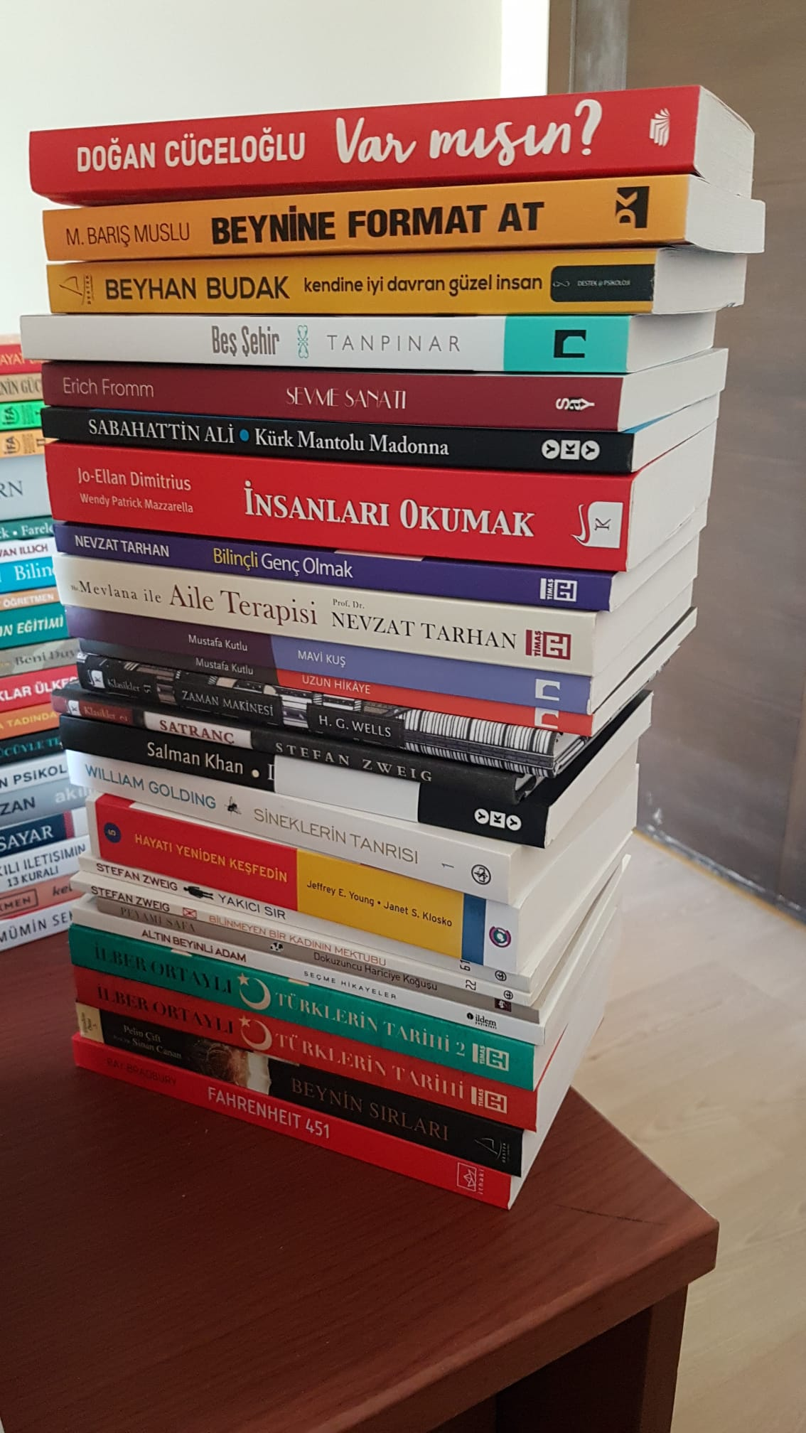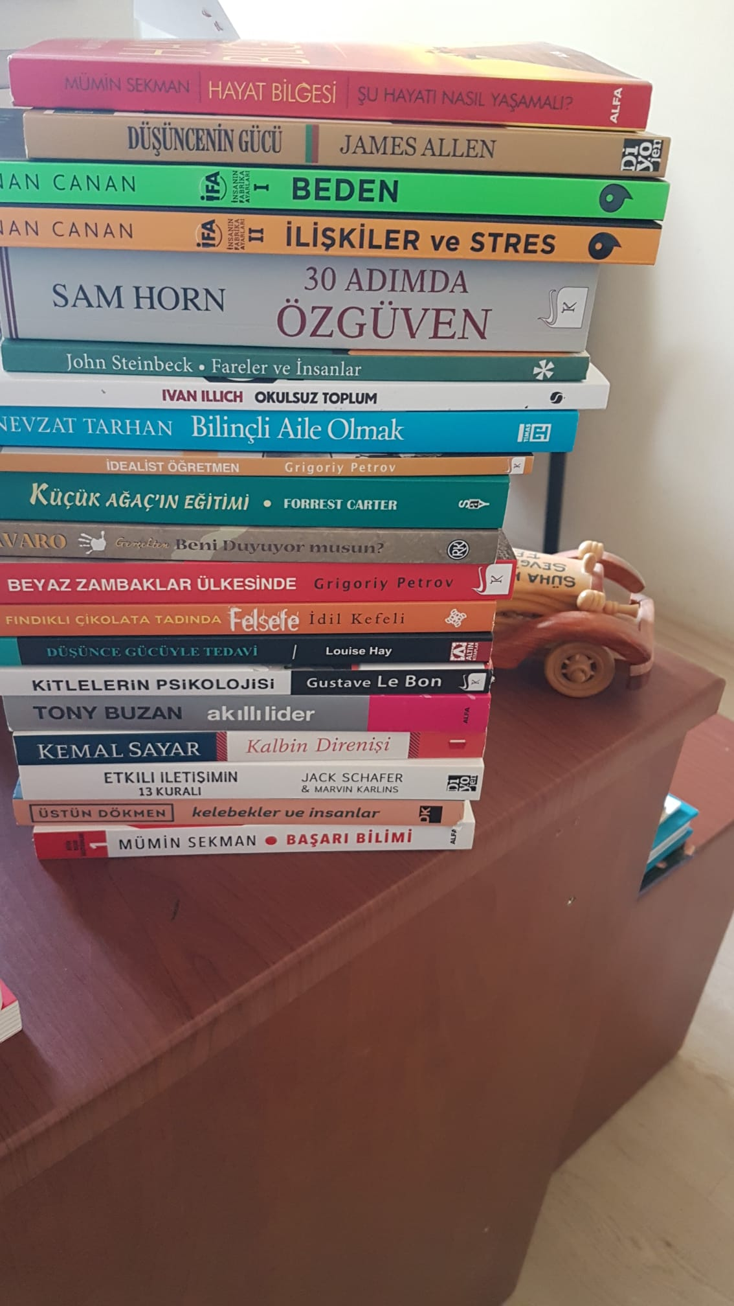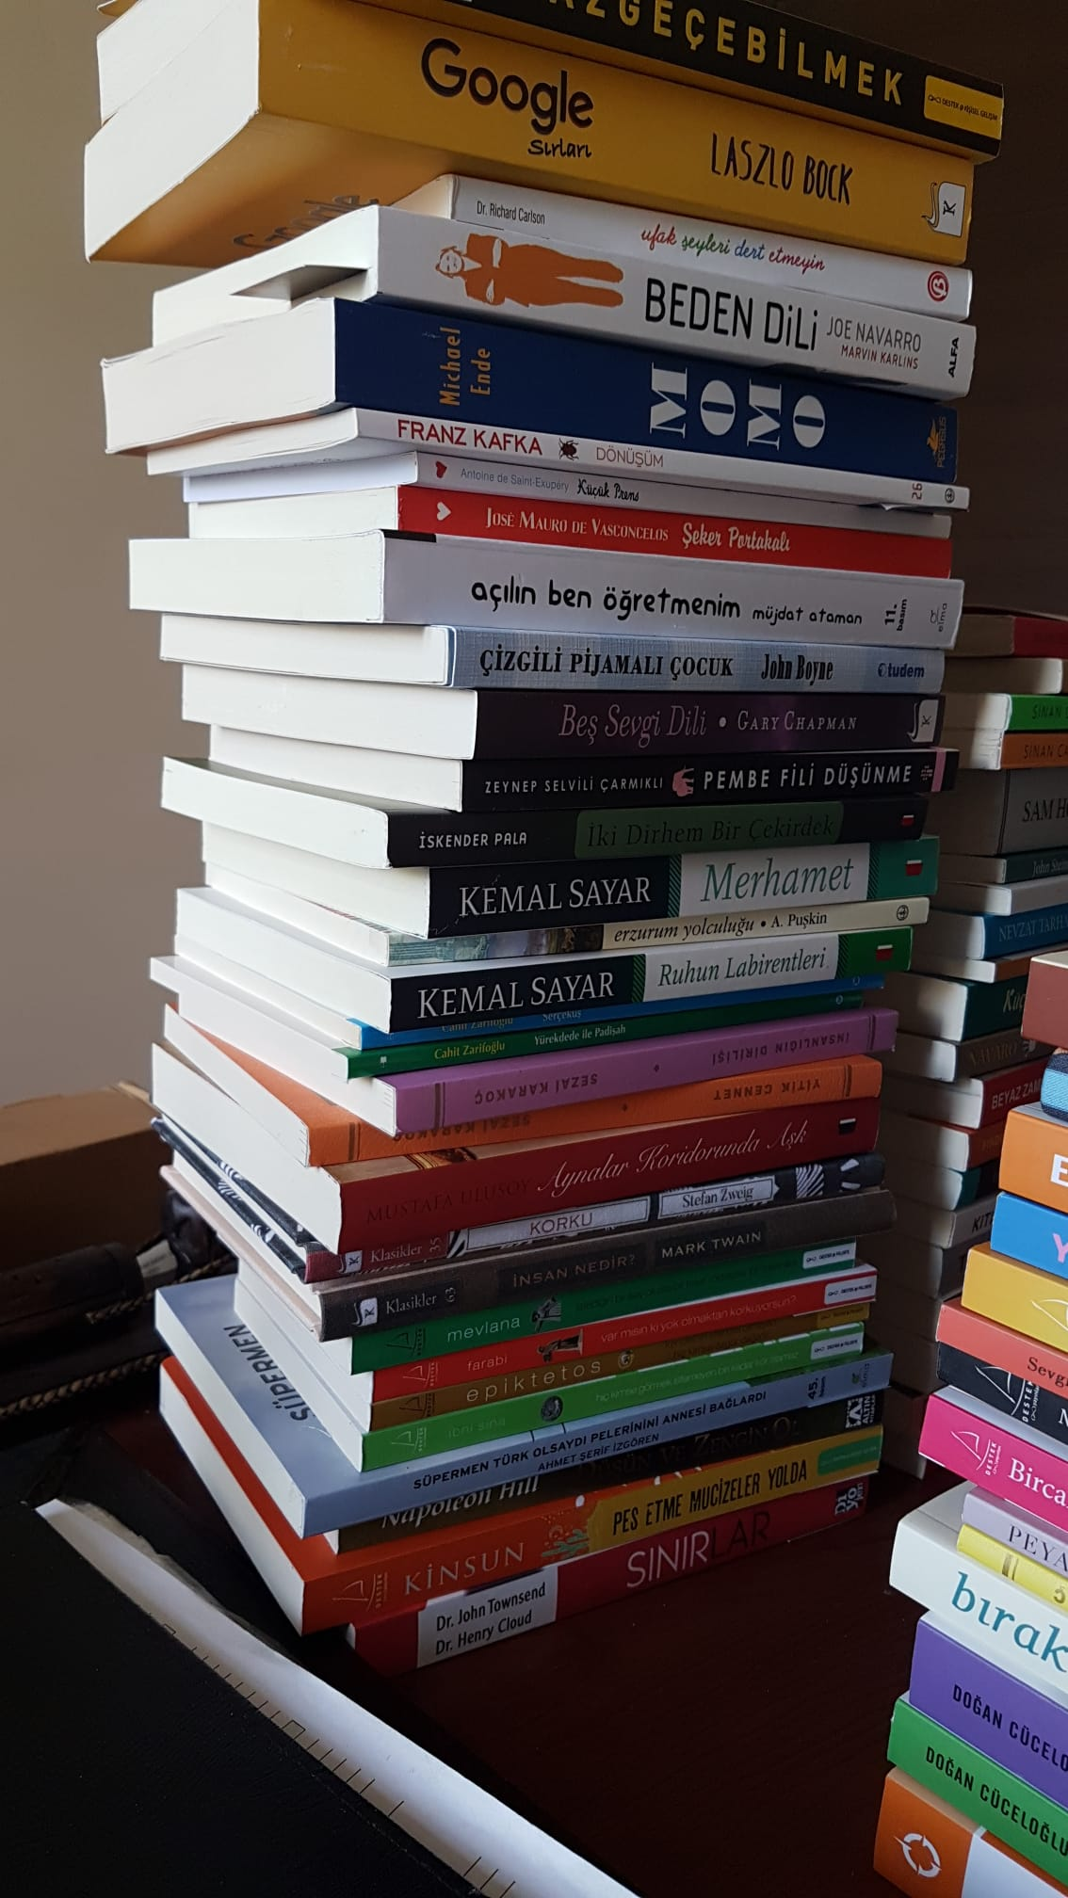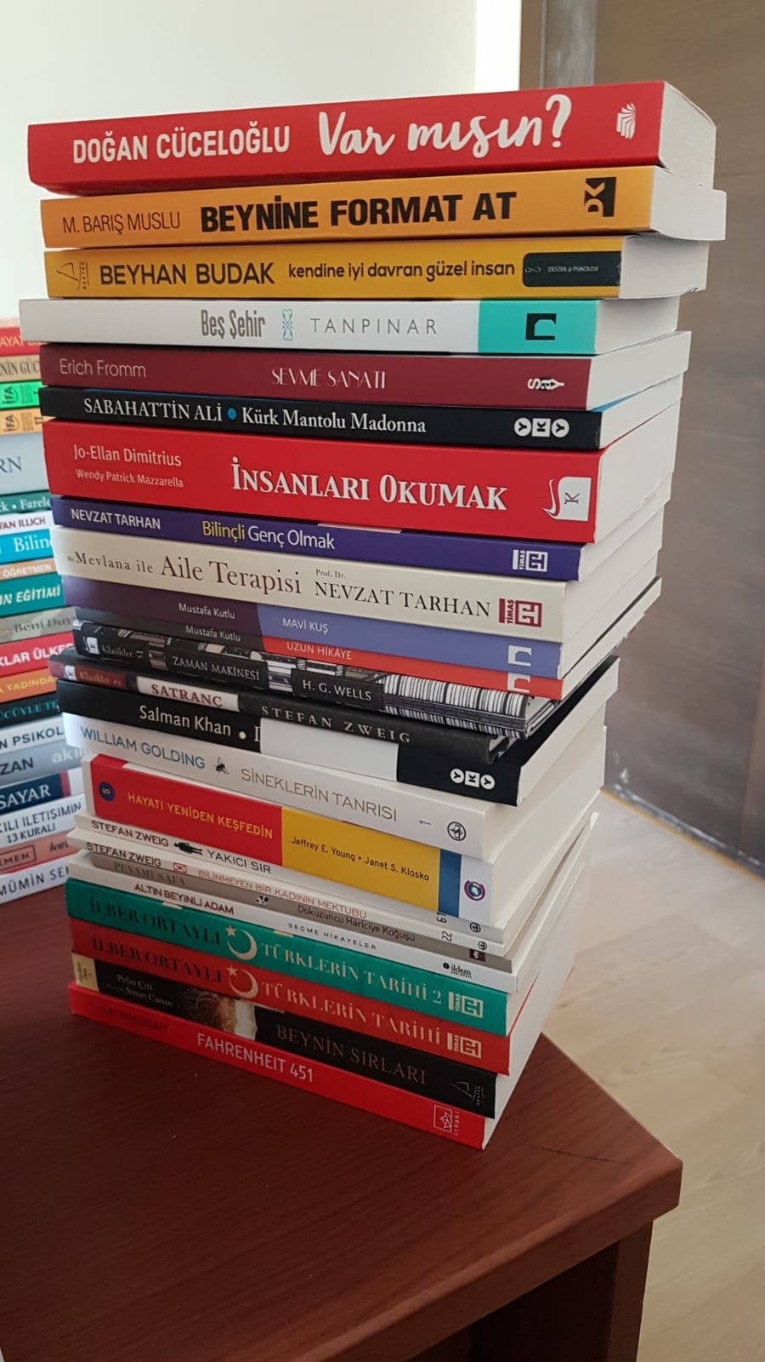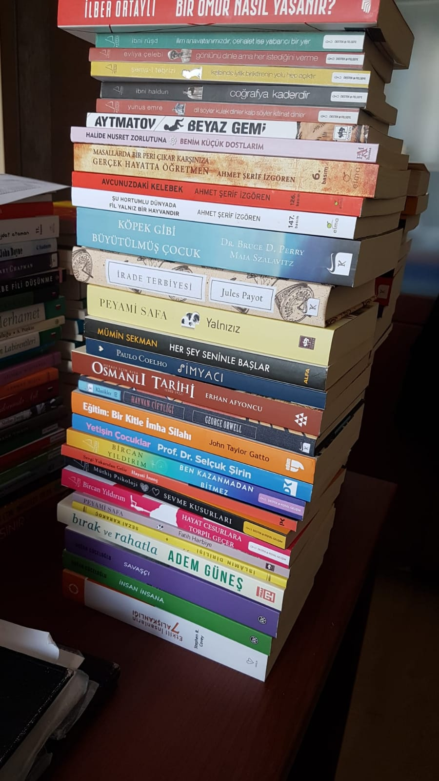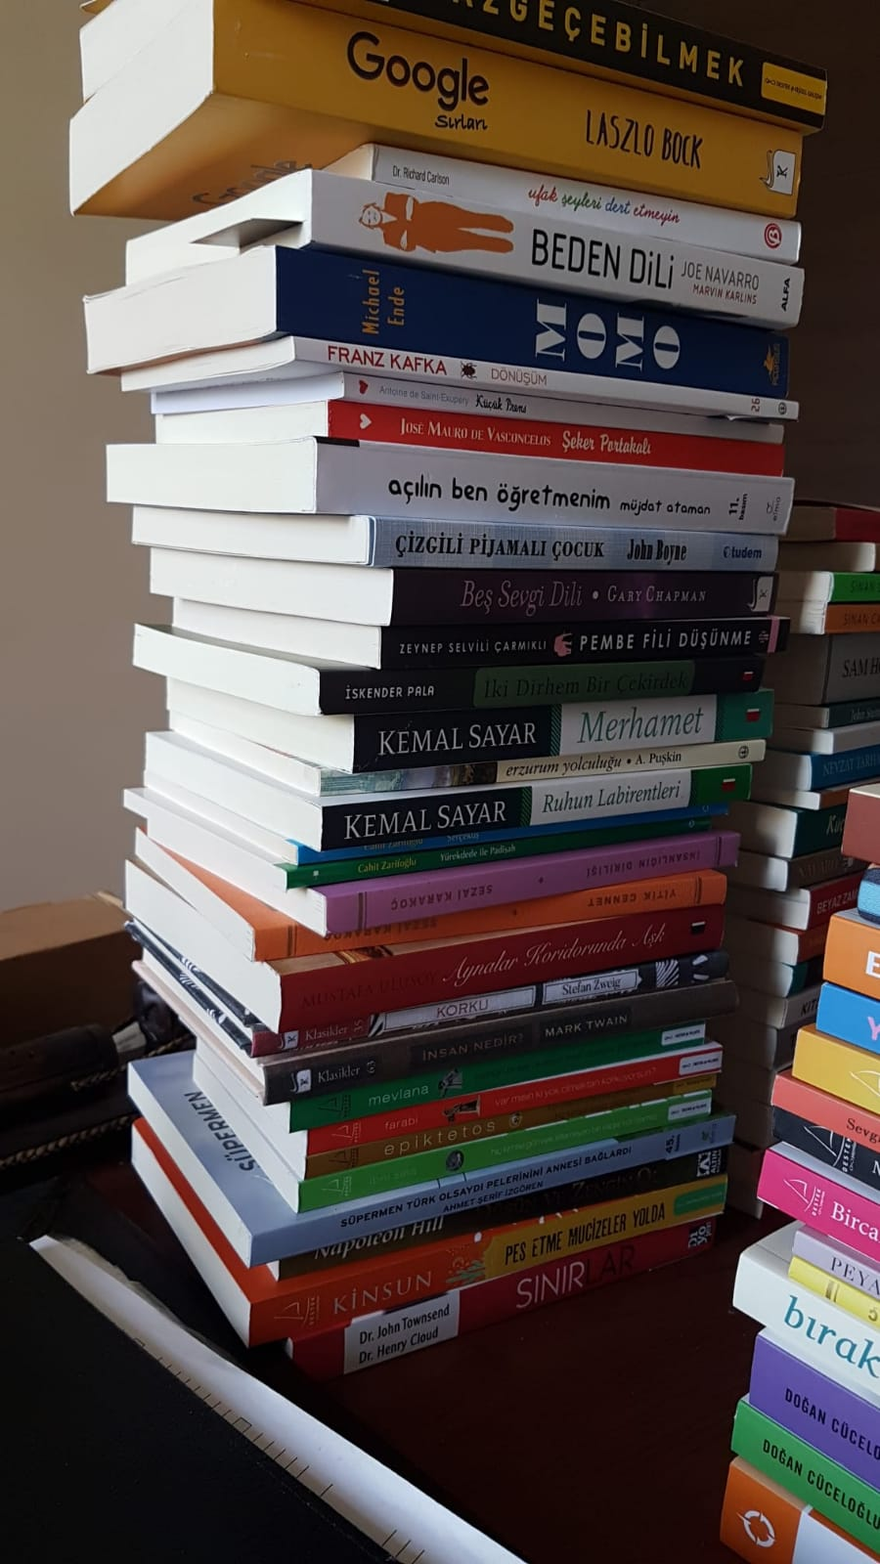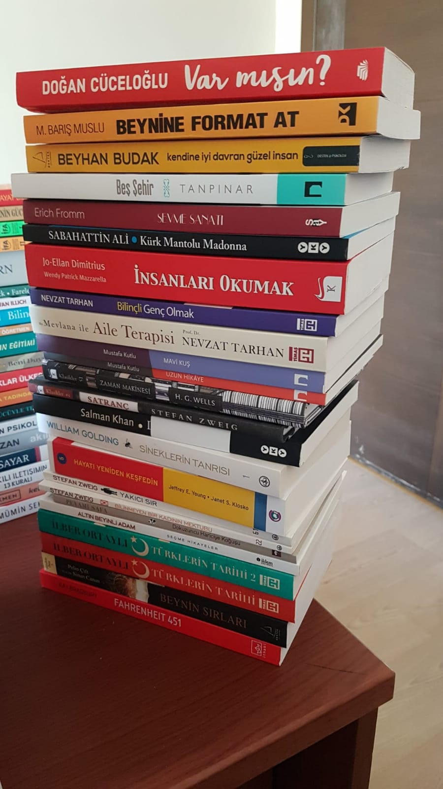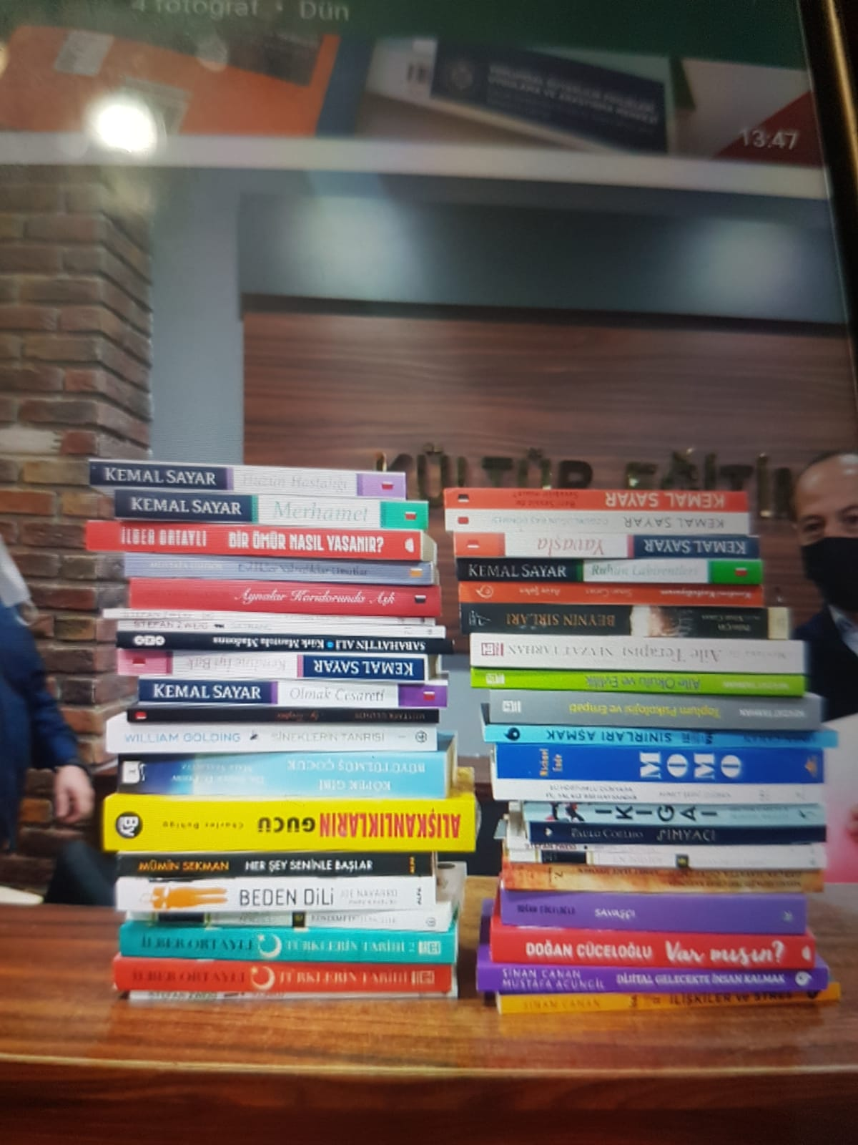

SONUÇLAR

Araştırma kapsamında alınan kitaplar Pasinler Meslek Yüksekokuluna ulaştırıldı. Dağıtımda sosyal mesafe kuralına ve maske kuralına dikkat edildi. Müdür ve diğer personellere bu projenin Atatürk Üniversitesi Toplumsal Destek Projeleri tarafından desteklendiği belirtildi. Personellerin mutlu olduğu ve istekli bir şekilde okuma arzularının olduğu görüldü. Müdür ve personeller de proje için şahsıma ve üniversitemize çok teşekkür ettiler.

